ПРЕСС-РЕЛИЗ
09.02.2024

14 февраля – прямая телефонная линия

14 февраля состоится прямая телефонная линия с начальником отдела по контролю (надзору) за деятельностью саморегулируемых организаций Управления Росреестра по Алтайскому краю – Еленой Селивановой

Начальник отдела по контролю (надзору) за деятельностью саморегулируемых организаций ответит на вопросы граждан, касающиеся действия (бездействия) арбитражных управляющих при проведении процедур несостоятельности банкротства физических или юридических лиц.

Ваши звонки будут приниматься с 10.00 до 12.00 по номеру
8 (3852) 29-17-41.

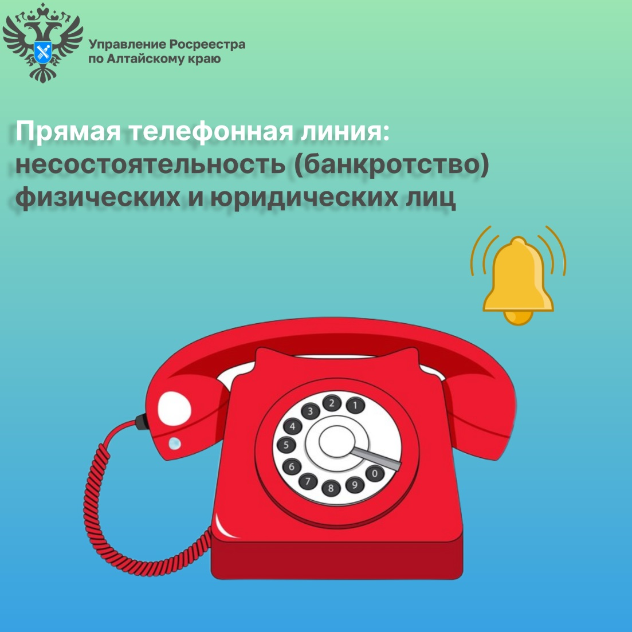
Об Управлении Росреестра по Алтайскому краю
Управление Федеральной службы государственной регистрации, кадастра и картографии по Алтайскому краю (Управление Росреестра по Алтайскому краю) является территориальным органом Федеральной службы государственной регистрации, кадастра и картографии (Росреестр), осуществляющим функции по государственной регистрации прав на недвижимое имущество и сделок с ним, по оказанию государственных услуг в сфере осуществления государственного кадастрового учета недвижимого имущества, землеустройства, государственного мониторинга земель, государственной кадастровой оценке, геодезии и картографии. Выполняет функции по организации единой системы государственного кадастрового учета и государственной регистрации прав на недвижимое имущество, инфраструктуры пространственных данных РФ. Ведомство осуществляет федеральный государственный надзор в области геодезии и картографии, государственный земельный надзор, государственный надзор за деятельностью саморегулируемых организаций кадастровых инженеров, оценщиков и арбитражных управляющих. Подведомственное учреждение Управления - филиал ППК «Роскадастра» по Алтайскому краю. Руководитель Управления, главный регистратор Алтайского края – Юрий Викторович Калашников.

Контакты для СМИ
Пресс-секретарь Управления Росреестра по Алтайскому краю
Бучнева Анжелика Анатольевна 8 (3852) 29 17 44, 5097
22press_rosreestr@mail.ru 656002, Барнаул, ул. Советская, д. 16
Сайт Росреестра: www.rosreestr.gov.ru
Яндекс-Дзен: https://dzen.ru/id/6392ad9bbc8b8d2fd42961a7
ВКонтакте: https://vk.com/rosreestr_altaiskii_krai
Телеграм-канал: https://web.telegram.org/k/#@rosreestr_altaiskii_krai
Одноклассники: https://ok.ru/rosreestr22alt.krai
https://vk.com/video-46688657_456239105

